Календарь выпускника 2011 года – абитуриента вуза


 |  |  |  | До 1 февраля |  |  |  |  | Вузы объявляют правила приема и перечни вступительных испытаний по каждой специальности.
С 1 февраля до 1 марта
Выпускники и абитуриенты подают заявки на участие в ЕГЭ.
Позже этого срока изменить решение будет нельзя.

 |  |  | С 20 по 25 апреля |  |  |  |  |  |  | Проводится ЕГЭ для тех, кто имеет право сдавать их досрочно (школьники, выезжающие на международные соревнования и олимпиады, а также те, кому предстоит длительное плановое лечение).
 |  |  | С 26 мая по 19 июня |  |  |  |  |  |  | Проводится ЕГЭ.
До 1 июня
Вузы объявляют количество мест для приема на первый курс по каждому направлению подготовки
До 20 июня
Вузы объявляют минимальное количество баллов, подтверждающее успешное прохождение вступительных испытаний по каждому из предметов.

С 20 по 30 июня

Школы выдают аттестаты и свидетельства о результатах ЕГЭ.
С 20 июня  Вузы начинают прием документов  (в том числе и по почте). |  |  |  |  |  |  |  | 
5 июля | Завершается прием документов (в том числе и по почте) в вузы на направления подготовки (специальности), при приеме на которые проводятся дополнительные вступительные испытания творческой и (или) профессиональной направленности.
10 июля | Завершается прием документов (в том числе и по почте) в вузы на направления подготовки (специальности), при приеме на которые проводятся дополнительное вступительное испытание профильной направленности. |  |  |  |  |  |  |  |  |  | 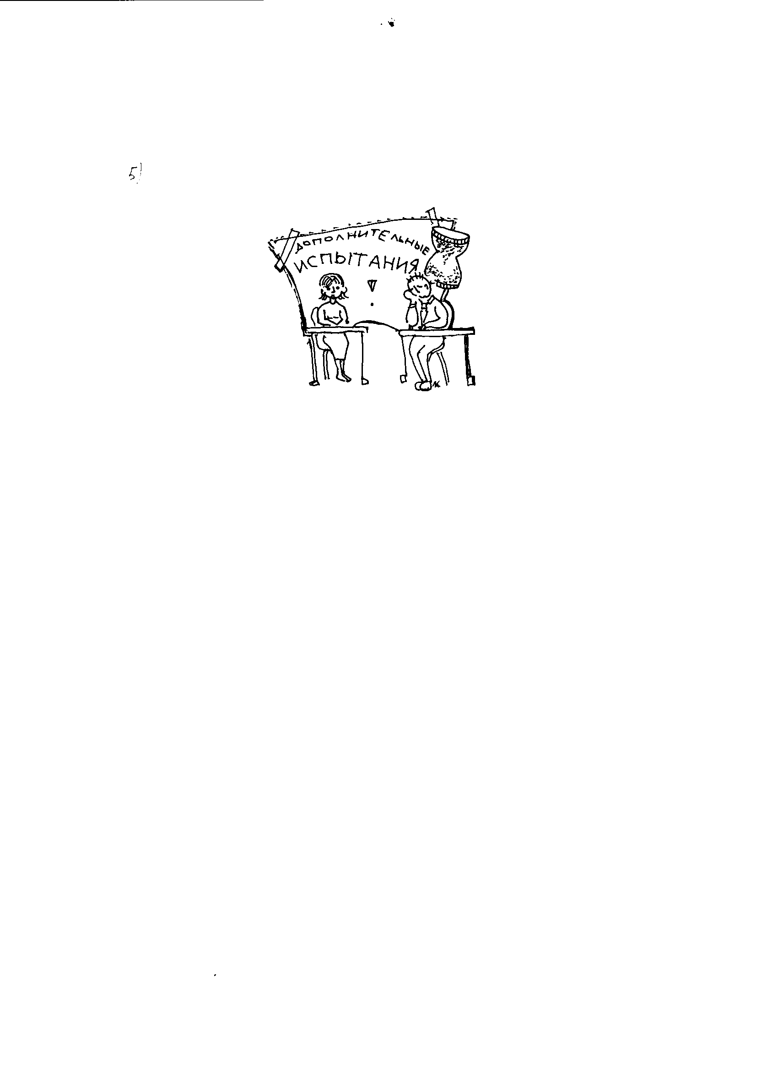
10 июля | Завершается прием документов (в том числе и по почте) в вузы от поступающих по результатам испытаний, проводимых вузом самостоятельно.
25 июля | Завершается прием документов (в том числе и по почте) в вузы на направления подготовки (специальности), при приеме на которые учитываются только результаты ЕГЭ.
25 июля | Завершаются вступительные испытания, проводимые вузами самостоятельно.
 |  |  |  |  | 27 июля  На официальном сайте вуза и информационном стенде приемной комиссии размещается полный пофамильный перечень лиц, зачисление которых может рассматриваться приемной комиссией по каждому направлению подготовки (специальности) с указанием суммы набранных баллов по всем вступительным испытаниям.
30 июля | 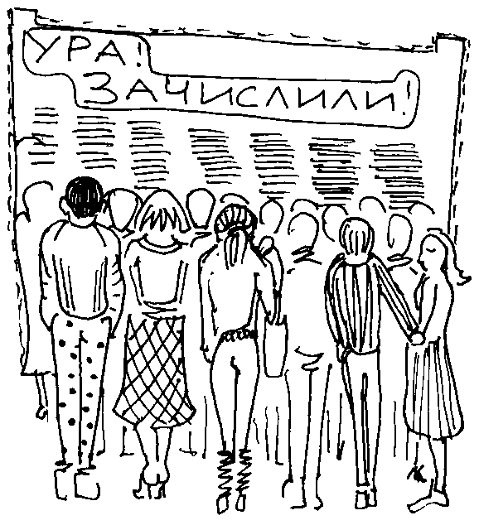 |  |  |  |  |  | Объявляется и размещается на официальном сайте вуза и информационном стенде приемной комиссии:  - Приказ о зачислении с 1 сентября лиц, поступающих на места, выделенные для целевого приема;  - Пофамильный перечень лиц, рекомендованных приемной комиссией к зачислению.
4 августа |  | Завершается представление оригинала документа государственного образца об образовании лицами, рекомендованными приемной комиссией к зачислению.
5 августа |  | Объявляется и размещается на официальном сайте вуза и информационном стенде приемной комиссии приказ о зачислении с 1 сентября лиц, рекомендованных к зачислению и представивших оригинал документа государственного образца об образовании.
5 августа |  | Объявляется и размещается на официальном сайте вуза и информационном стенде приемной комиссии пофамильный перечень лиц, рекомендованных приемной комиссией к зачислению с учетом оставшегося количества бюджетных мест или мест по договорам с оплатой стоимости обучения.
9 августа |  | Завершается представление оригинала документа государственного образца об образовании лицами, рекомендованными приемной комиссией к зачислению.
10 августа |  | Объявляется и размещается на официальном сайте вуза и информационном стенде приемной комиссии приказ о зачислении с 1 сентября лиц, успешно прошедших вступительные испытания и представившие оригинал документа государственного образца об образовании.

